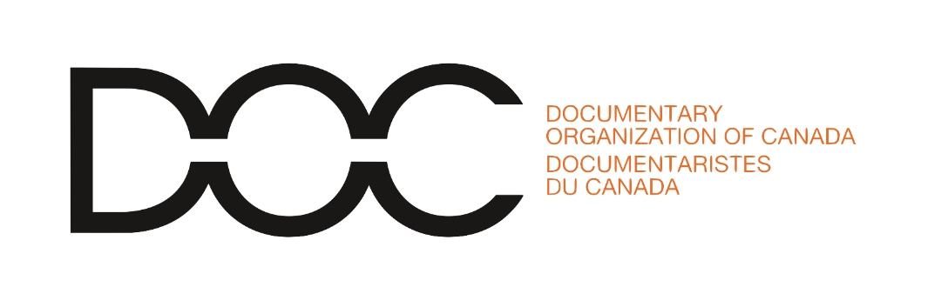

Le 29 septembre, 2021

Chers ministres,

En 2015, La Commission de vérité et réconciliation (CVR) a lancé les 94 Appels à l’action. À ce jour, seuls treize de ces appels ont été mis en œuvre (en anglais seulement).

Appel 80 : L’établissement d’une journée nationale de la vérité et de la réconciliation qui soit un jour férié statutaire a été adopté le 3 juin dernier et le 30 septembre 2021 est la première journée nationale de la vérité et de la réconciliation.

À l’occasion de cette journée et en reconnaissance des horribles politiques génocidaires continues envers les peuples des Premières Nations, Métis et Inuits, je demande aux politiciens canadiens de prendre immédiatement les mesures nécessaires à la mise en œuvre des 81 appels restants de la Commission de vérité et réconciliation. Les Canadiens ne peuvent plus rester silencieux et nous devons agir maintenant. Ces appels sont des droits fondamentaux de la personne.

Plus de 150 000 enfants des Premières Nations, Métis ou Inuits ont été placés dans des pensionnats entre 1870 et 1990 et, en mai 2021, de nouvelles preuves des horreurs commises dans ces institutions ont confirmé ce que les communautés concernées savaient déjà quant au nombre d’enfants enterrés anonymement ou dans des fosses communes.

Des cinq appels à l'action concernant la protection de l’enfance, aucune n’a été réalisée. Il s’agit de :
Réduire le nombre d’enfants autochtones pris en charge ; Publier des rapports annuels sur le nombre d’enfants autochtones (Premières Nations, Inuits et Métis) qui sont pris en charge ; Mettre pleinement en œuvre le Principe de Jordan ; Établir des normes nationales ayant trait aux cas de garde et de prise en charge des enfants autochtones ; Élaborer des programmes d’éducation qui sont destinés aux parents et qui sont adaptés à la culture des familles autochtones.

Des sept appels à l'action concernant l’éducation, aucune n’a été réalisée.
Il s’agit de :
Abroger l’article 43 du Code criminel permettant le châtiment corporel ; Combler les écarts en matière d’éducation et d’emploi entre les Canadiens autochtones et les Canadiens non autochtones ; Éliminer l’écart entre le financement fédéral en matière d’éducation pour l’enseignement dans les réserves et celui à l’extérieur des réserves ; Publier des rapports annuels sur le financement en matière d’éducation ainsi que sur les niveaux de scolarisation et les revenus des membres des peuples autochtones par rapport aux non-Autochtones au Canada ; Élaborer une nouvelle loi sur l’éducation pour les Autochtones ; Fournir un financement adéquat aux étudiants autochtones pour l’accès aux études postsecondaires ; Élaborer des programmes d’éducation de la petite enfance qui soit adaptés à la culture autochtone.

Je suis l’un des 1000 membres de l’Association des documentaristes du Canada (DOC).
Pendant 38 ans, DOC soutien les créatrices et créateurs canadien.ne.s de documentaire et notre travail vise à développer une pensée critique sur les questions éthiques, la pratique et l’esthétique du cinéma documentaire. DOC s’engage à faire de son mieux pour inclure dans l’association les 94 Appels à l’Action de la Commission de vérité et réconciliation, notamment les appels 84, 85 et 86.

Cordialement,

